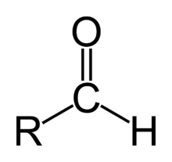 | aldehydy
Karbonylová skupina je na konci uhlíkového řetězce | 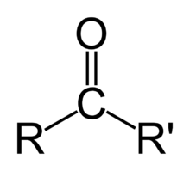
ketony | Karbonylová skupina se nachází uprostřed uhlíkového řetězce
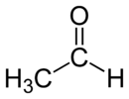 | Acetaldehyd  (ethanal)
Formaldehyd  (methanal) | 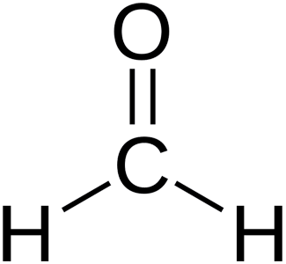
Bezbarvá kapalina, štiplavého zápachu, vyskytuje se ve zralém ovoci  Proměna ethanolu na jedovatý ethanal probíhá v lidských játrech při odbourávání alkoholu | Používá se při výrobě kyseliny octové CH₃COOH, na výrobu barviv, léčiv, plastů
Bezbarvý, štiplavě páchnoucí, jedovatý plyn, ve vodě dobře rozpustný, 40% roztok se nazývá formalín | Desinfekční látka, insekticid, fungicid  Konzervační prostředek biologických preparátů  Výroba plastů
Aceton  (propanon) | 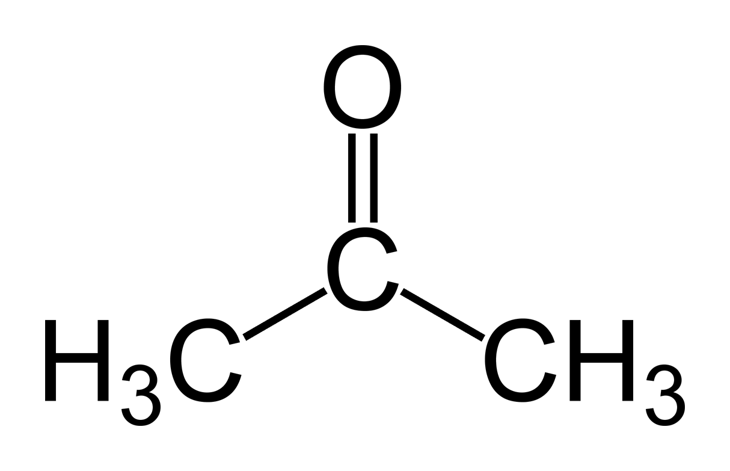
Bezbarvá kapalina charakteristického zápachu, páry dráždí oči a dýchací cesty, hořlavá, mísitelná s vodou, se vzduchem tvoří třaskavou směs | Rozpouštědlo, ředidlo  Produkty reakcí acetonu s halogeny mají slzotvorné účinky
Éter  (diethylether) | 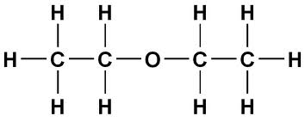
Velmi těkavá, extrémně hořlavá látka  Nízká teplota varu – vaří se v dlaních | Vynikající rozpouštědlo  Anestetikum (už se nepoužívá)

